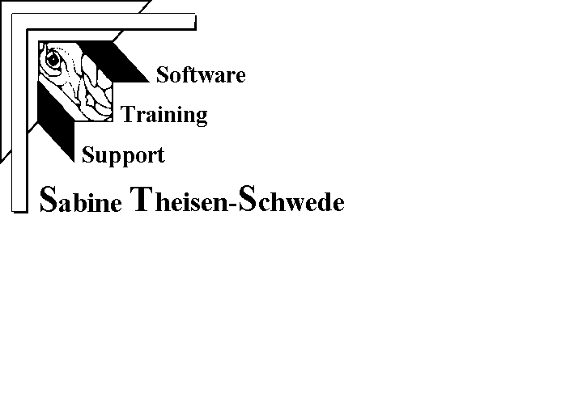 | Dateien zur Erstellung eines Organisationshandbuches  für   | Dokumentation

Erläuterung der Bestandteile der org-hdb.dot
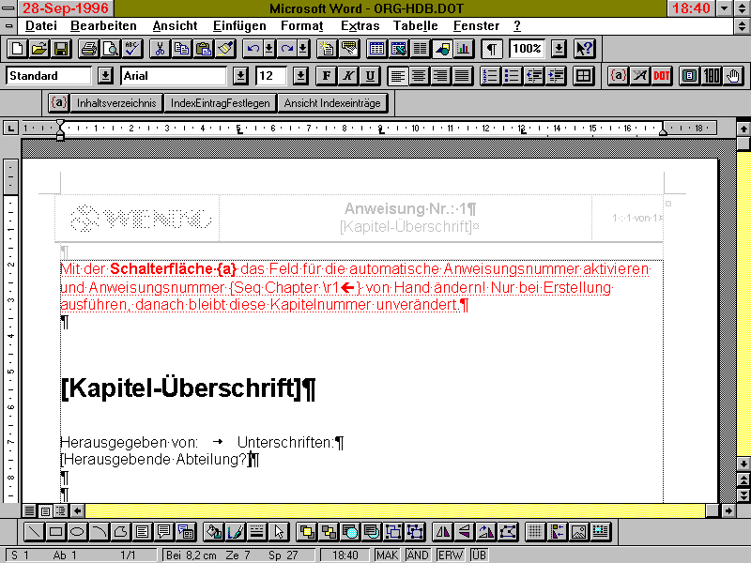
STS-Org-Handbuch
= Neue Symbolleiste
Informationstext für Benutzer zur Eingabe der Kapitelnummer.
Angabefeld für die Kapitelüberschrift

Gegenstand | Erläuterung
Makroschaltfläche  {a} | „Ansicht Feldfunktionen an/aus“.  Schaltet die Ansicht der Feldfunktionen entweder an oder aus, je nach derzeitiger Einstellung.
Makroschaltfläche  Inhaltsverzeichnis | Ab einer Länge von 3 Seiten sollte ein Inhaltsverzeichnis an den Anfang des Kapitels gestellt werden.  Durch Betätigung des Schaltknopfes aus irgendeiner Position in der Datei (auch am Ende) wird ein solches Inhaltsverzeichnis als Seite 1 eingefügt.  Achtung :  siehe hierzu auch die Ausführungen in der Anweisung Nr. 2 des STS-Handbuch-Beispiels zur Dokumentation.

